TP VIRTUAL HOST :

Attendu du TP :

Dans se TP nous devions donner un nom de domaine a un server apache sans DNS et protéger le contenu d’un site web avec un login mot de passe

Mise en place :

Création fichier monsite.conf :

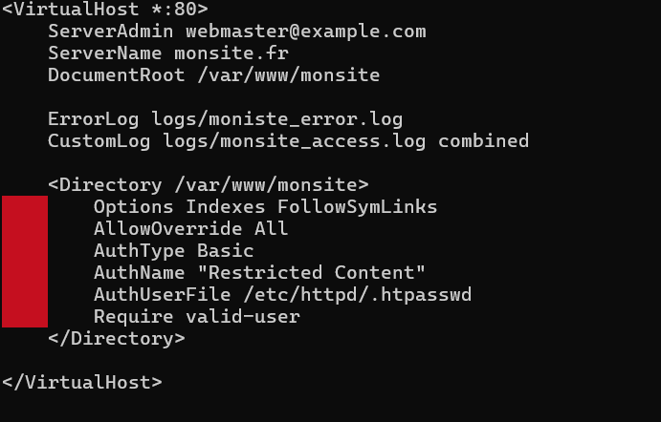

Création fichier .htpasswd :

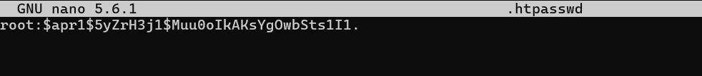

Création fichier htaccess :

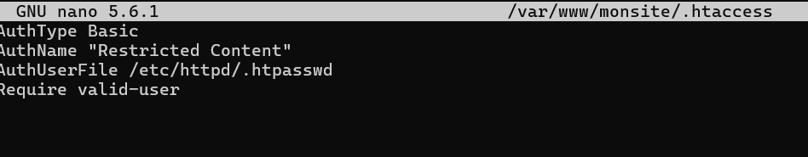

Une fois ces fichiers créé il faut taper : restart httpd

Correspondance compétence :

Vérifier le respect des règles d’utilisation des ressources numériques est permis par le mot de passe pour accéder au site web.